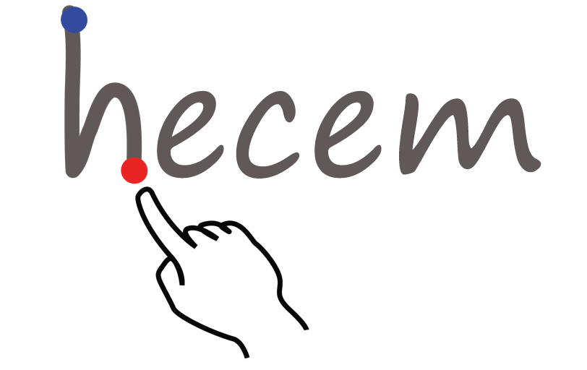

Son söz
Bu projeyi geliştirirken elbette daha iyi özellikler olabilirdi. Bunlardan biri sürükle-bırak özellikli test sorusuydu. Bir diğeri ise sunucu-istemci iletişimi olan bir uygulama geliştirilecekti ancak zaman ve kaynak yetersizliğinden dolayı Yönetici paneli ve Hecem uygulaması tek PC’de çalıştırılacak şekilde programlandı.
Düğmelerin üzerine gelince ne olduğunu söyleyen sesli asistan benzeri bir sistem geliştirilecekti ancak aynı sebepten dolayı yapılamadı
Git deposunda toplam 23 konu oluşturuldu ve çoğu çözüme kavuşturuldu. 120’den fazla commit işlemi gerçekleştirildi.
Özellikle kelimeler ve heceleri hitap edecek olan resimleri bulmak ve çekmek için bot yazılımları kodlanmıştır

